|  |  |
| --- | --- |
| **Title：** | **Soft Switch-Power Tailgate** |

|  |  |  |  |
| --- | --- | --- | --- |
| **Version** | **Date** | **Owner** | **Changes** |
| V01 | 2020-1-7 | Wang Dong | Initial version |
| V02 | 2020-1-8 | Wang Dong | Update 2.3.3 |
|  |  |  |  |
|  |  |  |  |
|  |  |  |  |
|  |  |  |  |
|  |  |  |  |

目录

1 需求介绍 2

2 需求内容 3

2.1 车型配置及差异 3

2.2 流程图（Flow chat） 3

2.3 功能描述 4

2.3.1 启用/禁用电动尾门功能 4

2.3.1.1 启用电动尾门功能 4

2.3.1.2 禁用电动尾门功能 4

2.3.2 电动尾门开关弹窗提示 5

3 系统边界 6

# 需求介绍

本文主要描述Soft Switch-Power Tailgate的功能，参考文档有福特提供的SPSS文档：

1. TailGate Softswitch InterfaceClient SPSS v1.3 June 25, 2019.pdf
2. TailGate Softswitch InterfaceClient Imp Guide v1.3 June 25, 2019.xlsx

# 需求内容

## 车型配置及差异

|  |  |  |  |  |  |  |  |
| --- | --- | --- | --- | --- | --- | --- | --- |
|  | CD542 | | CX727 | U725 | P702 | U554 | U625ICA |
| 功能 | Ambient/Trend | Titanium/ST Line | Mid/High | Ford Bronco SUV | Ford Raptor F-150  Pickup truck | Lincoln Navigator  Large SUV (3 row seat) | Explorer |
| Soft Switch-Power Tailgate | N | N | N | N | Y | N | N |
|  |  |  |  |  |  |  |  |
|  |  |  |  |  |  |  |  |
|  |  |  |  |  |  |  |  |

## 流程图（Flow chat）

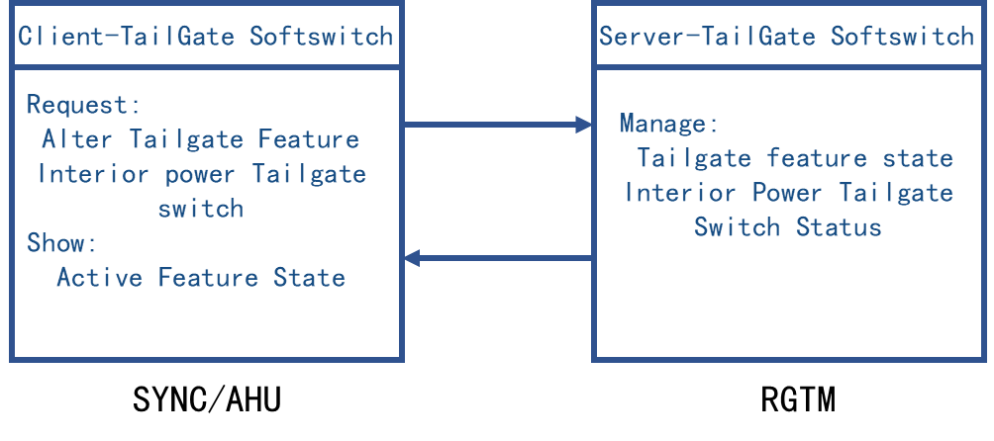

## 功能描述

### 启用/禁用电动尾门功能

#### 启用电动尾门功能

|  |
| --- |
| **操作者：**  车辆乘员 |
| **描述:**  设置车辆上的电动尾门状态为启用 |
| **前置条件:**   1. 引擎的状态为运行、启动、ACC或引擎的状态为关闭但处于Delay_Accy打开的状态 2. 中控台处于可操作状态 3. 电动尾门功能处于关闭状态(禁用、手动等) |
| **触发条件:**   1. 用户在操作界面选择打开电动尾门(启用，电动等) |
| **动作:**   1. 界面中的电动尾门状态更新为”打开” (启用、电动等) |
| **其它:** |

#### 禁用电动尾门功能

|  |
| --- |
| **操作者：**  车辆乘员 |
| **描述:**  设置车辆上的电动尾门状态为禁用 |
| **前置条件:**   1. 引擎的状态为运行、启动、ACC或引擎的状态为关闭但处于Delay_Accy打开的状态 2. 中控台处于可操作状态 3. 电动尾门功能处于打开状态(启用、激活等) |
| **触发条件:**   1. 用户在操作界面选择关闭电动尾门(禁用，手动等) |
| **动作:**   1. 界面中的电动尾门状态更新为”关闭” (禁用、手动等) |
| **其它:** |

### 电动尾门开关弹窗提示

|  |
| --- |
| **操作者：**  界面屏幕 |
| **描述：**  通过屏幕上弹窗提示电动尾门打开模式切换为激活 |
| **前置条件：**   1. 引擎的状态为运行、启动、ACC或引擎的状态为关闭但处于Delay_Accy打开的状态 2. 中控台处于可操作状态 3. 电动尾门功能处于关闭状态(禁用、手动等) |
| **触发条件:**   1. 用户操作打开电动尾门按键 |
| **动作:**   1. 在屏幕上弹出提示切换电动尾门打开模式为激活 |
| **其他：** |

# 系统边界

请参考表格xx（外部表格文档后续补充）